**TEMA 7 - REDES**

Orígenes

• Telégrafo (Samuel Morse, 1832 - 1844): Transmisión de mensajes.

• Teléfono (Alexander Graham Bell, 1876): Transmisión de voz.

Actualidad

• Miles de millones de dispositivos a nivel mundial conectados entre sí a través de

Internet, compartiendo:

• Recursos Hardware.

• Software y aplicaciones.

• Información: mensajes de texto, documentos, voz, imágenes, vídeos…

**Alcance de las redes**

LAN: redes de área local - Velocidad

WAN: redes de área extensa - Alcance

MAN: redes de área metropolitana

**Medios físicos para la transmisión**

**LAN**

Alcance: de unos metros a unos pocos kilómetros

Velocidad: de 10 a 100 Mbps

– Cable

Par trenzado (LAN pequeñas)

Cable coaxial (LAN grandes)

– Inalámbricas

•Infrarrojos

•Radiofrequencias

– Bluetooth (IEEE 802.15)

– Wifi (IEEE 802.11)

**MAN**

– Cable

Fibra óptica

Red telefónica

– Módem

– Banda ancha: ADSL

Red de televisión por cable

– Cable-módem

– Inalámbricas

Wimax (IEEE 802.16)

**WAN**

Integran múltiples redes

Utilizan redes de comunicación públicas

– Redes de telefonía

– Satélites

**Funcionamiento de una red de ordenadores: Modelo OSI**

• La implementación de todas las tareas que implica la transmisión de información por redes se organiza en funciones o protocolos organizado por niveles, de manera que cada nivel implementa sus funciones basándose en los protocolos del nivel inferior. Así se reduce la complejidad del diseño.

• El MODELO OSI (Open System Interconection) es un modelo teórico que define **siete capas**, y es utilizado como referencia para la definición de arquitecturas de interconexión de sistemas.

• Fue desarrollado en 1984 por la ISO (International Standard Organization)

Especificaciones para las capas física de enlace del modelo OSI

• Ethernet

– Estándar (IEEE 802.3) para LAN que define características del cableado a nivel físico y formatos de tramas para el nivel de enlace.

– Puede aplicarse sobre par trenzado, cable coaxial o fibra óptica.

– Existen diferentes tecnologías ethernet que ofrecen velocidades de transmisión distintas.

• Otras redes:

– Token Ring (estándar IEEE 802.5).

– FDDI (Fiber Distributed Data Interface).

**Protocolos de Internet: TCP/IP**

TCP/IP es un conjunto de protocolos (entre los que se encuentran losprotocolos TCP e IP, que le dan nombre) organizados en 4 niveles

Surge en los años 70, después de que la agencia norteamericana DARPA pusiera en marcha la red ARPANET, considerada el origen de Internet

Las primeras conexiones de ordenadores en ARPANET fueron a través de líneas telefónicas

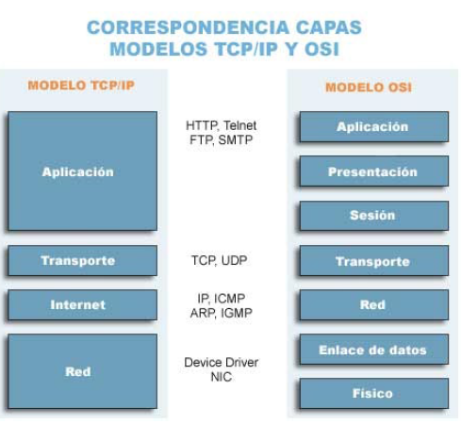

**Funcionamiento del modelo OSI: encapsulamiento de los datos**

• Cada protocolo añade a los datos que le llegan del protocolo anterior información de control, denominada cabecera (Header).

• La información final que se transmite (colección de bits) comprende los datos y todas las cabeceras de todos los protocolos por los que han pasado.

**Funcionamiento de TCP/IP: encapsulamiento de los datos**

• Como en el modelo OSI, cada nivel añade una cabecera.

• A nivel de IP los paquetes se denominan datagramas y a nivel de Red, tramas.

**Identificación de dispositivos en una red**

• Nombre: es traducido a dirección IP por el servicio DNS

– Existe también un servicio de traducción de nombres a IP dinámicas, denominado DNS dinámico. Esto permite utilizar software de servidor en un PC con IP variable.

• Dirección IPv4 (32 bits). Ej: 173.194.34.240

– IPv6 (128 bits). Nueva versión de dirección IP planteada para resolver el problema del agotamiento de las direcciones IP, dado que cada vez hay más máquinas conectadas a internet.

• Dirección física: dirección asociada al dispositivo de red

– Ej. MAC (48 bits). Ej: 00-25-34-E2-2F-11 (única para cada adaptador de red, se usa en redes Ethernet y Wifi, entre otras)

Identificación de dispositivos en una red

• Direcciones IPv4

– Existen direcciones públicas y direcciones privadas.

• Rango de direcciones privadas:

10.x.x.x 1, de 172.16.x.x.a

172.31.x.x, 192.168.x.x

– Las direcciones privadas se utilizan dentro de redes locales y han de ser traducidas a direcciones públicas si se desea conectarse a internet. De esta traducción se encarga el servicio NAT (Network Address Traslation), realizado por el router o proxy que da salida a internet desde dicha red local.

Los routers tienen dos interfaces de red, y por tanto, dos direcciones IP: una privada para contactarse a la red local y otra pública para conectarse a internet. Además de proporcionar servicios de enrutado, también proporcionan NAT.

Envío de paquetes por Internet El envío de datos por internet se origina en un host de una determinada red. Si el host destino pertenece a esa misma red (puede saberse por la dirección IP de dicho destino y la máscara de subred), el envío se produce directamente a través de la dirección física de dicho host. Si no, los datos ser irán enviando de red en red a través de diferentes routers, hasta alcanzar la red de destino y una vez allí, el host concreto al que se dirigen los datos.

Cada paquete IP que se envía por internet, aun perteneciendo a los mismos datos de origen, puede seguir una ruta diferente hasta alcanzar nel destino.

Firewall

• Sistema que protege los accesos a una red, prohibiendo accesos no autorizados.

Proxy

• Sistema que actúa como representante de otro, permitiendo la conexión de éste a otra red externa.

– Proporciona caché.

– Control de acceso y seguridad (en combinación con el firewall).

– Servicio de traducción de direcciones (NAT).

VPN

Una red privada virtual (VPN) extiende una red privada a través de una red pública y permite a los usuarios enviar y recibir datos a través de redes públicas o compartidas como si sus dispositivos estuvieran conectados directamente a la red privada.

